**Assignment 2 - Restful Service Design and Implementation**

—— 15301101 王伟军

实现了restful api ，包括用户登录，用户注册，用户数量统计，以及提供简单的web页面。同时实现了通过web缓存加快用户访问速度，通过swagger2工具实现文档管理，通过google的guava工具包中的RateLimiter来实现api访问流量控制。

## 一、Restful Api

Restful api：

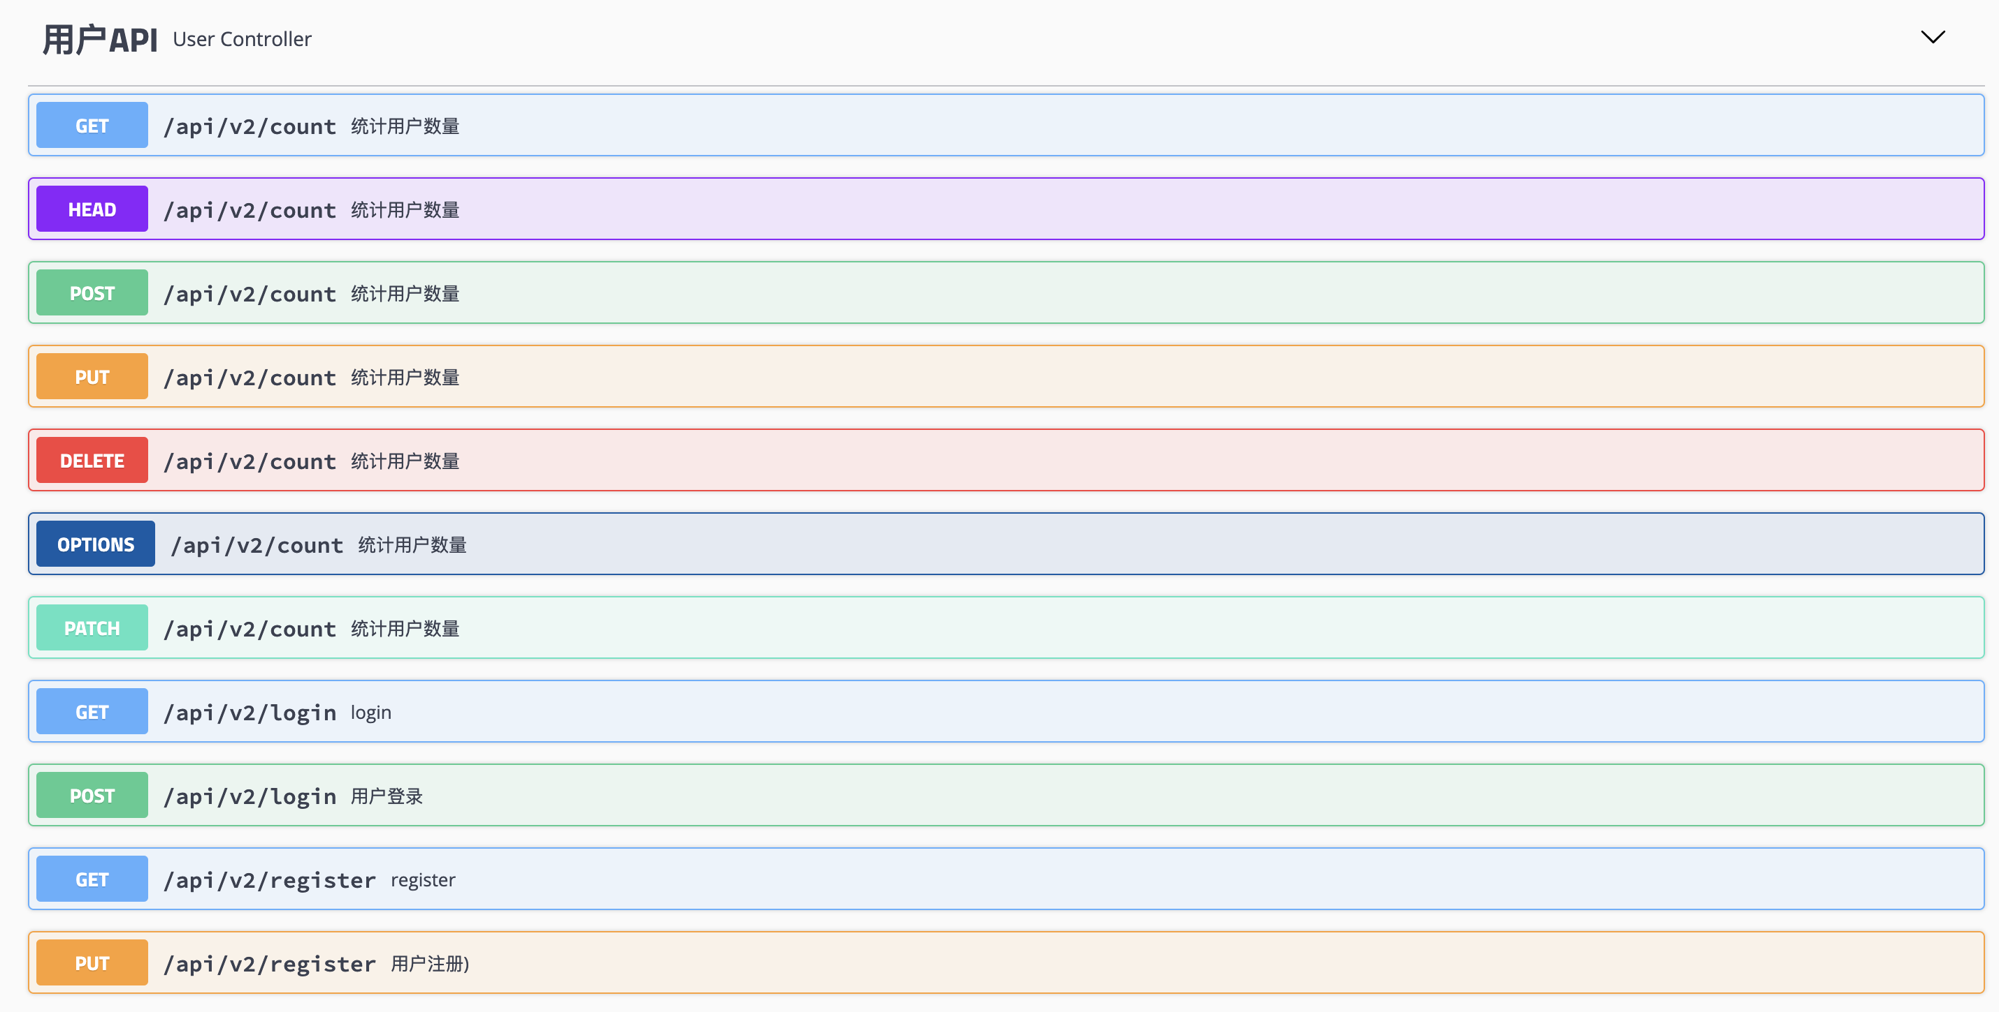

用户登录：

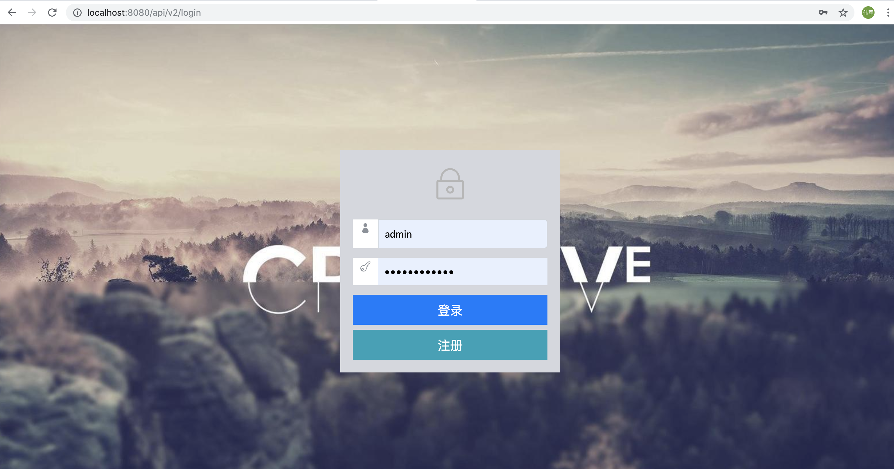

登录成功：

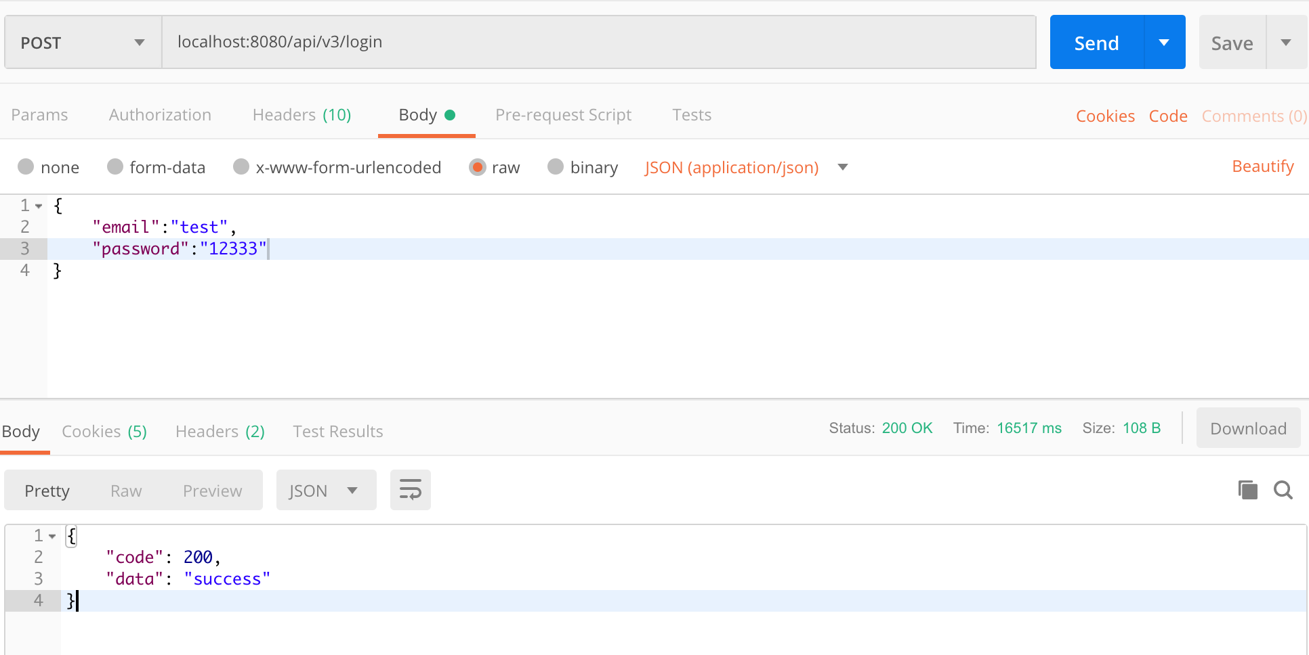

用户注册：

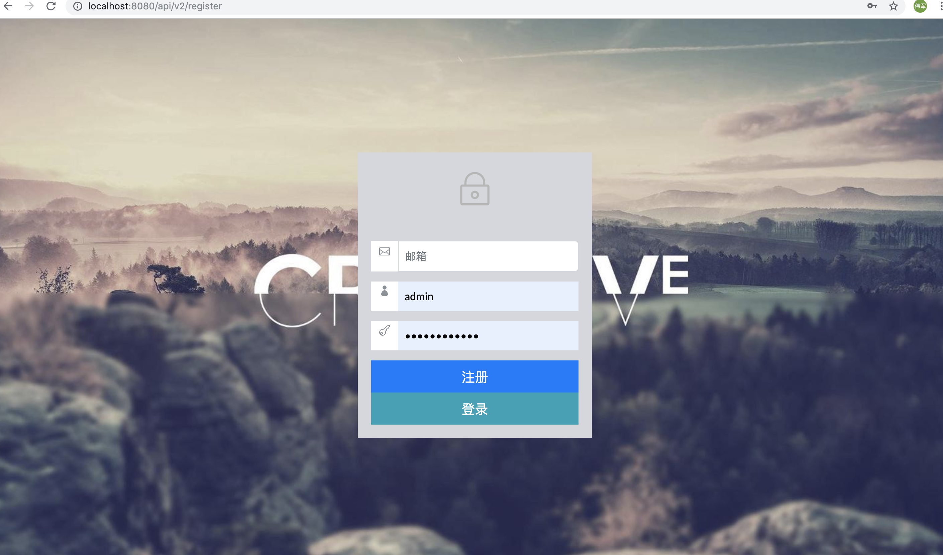

注册成功：

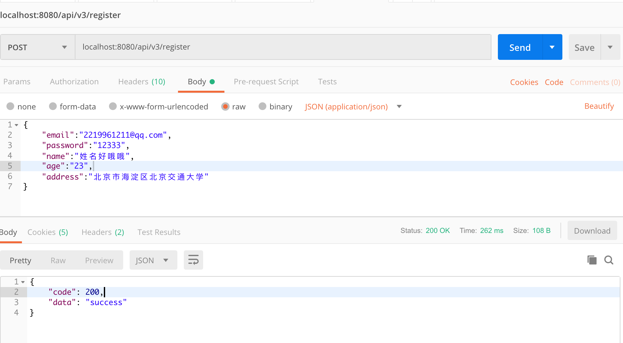

统计用户数量：

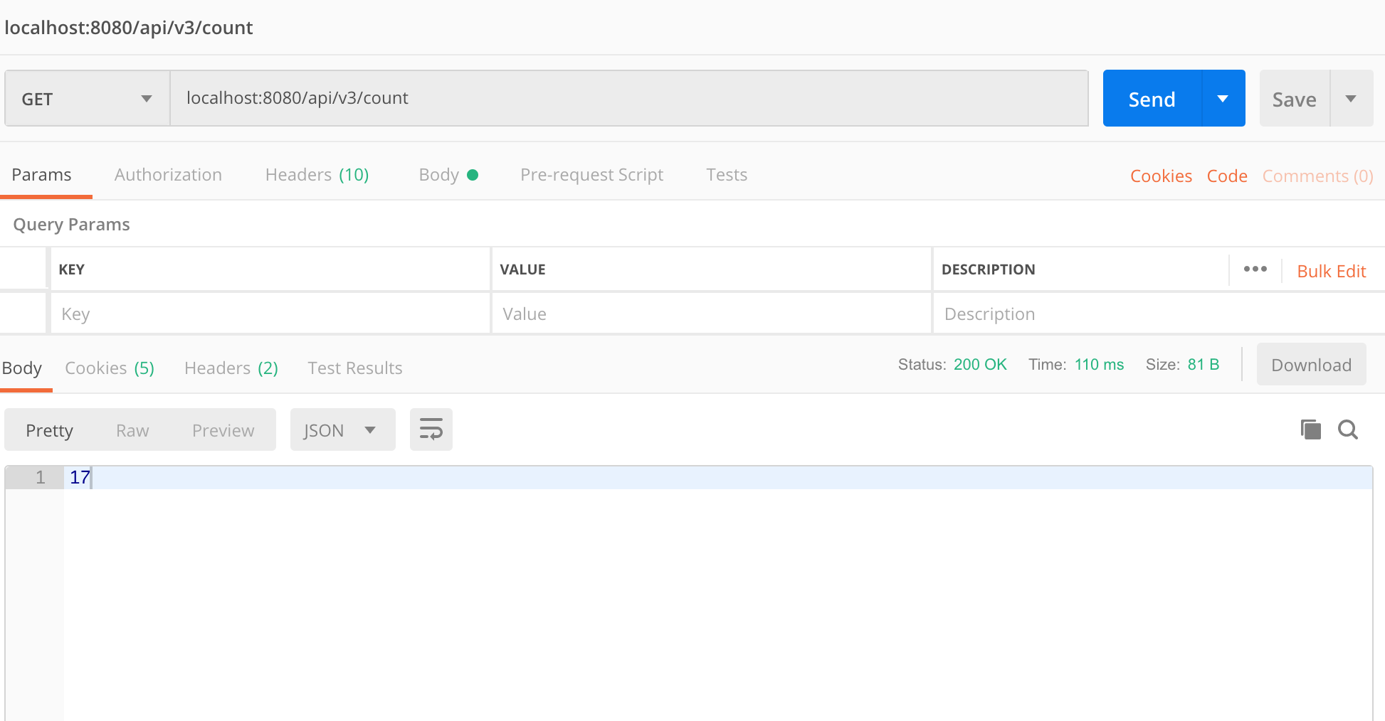

## 二、缓存web内容

通过@CacheConfig注解实现web缓存，加快用户访问速度。

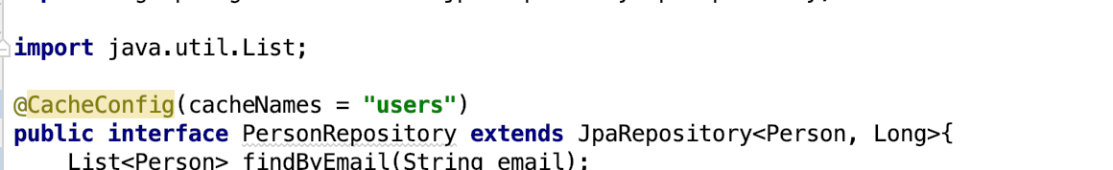

## 三、swagger2文档工具

配置swagger2：

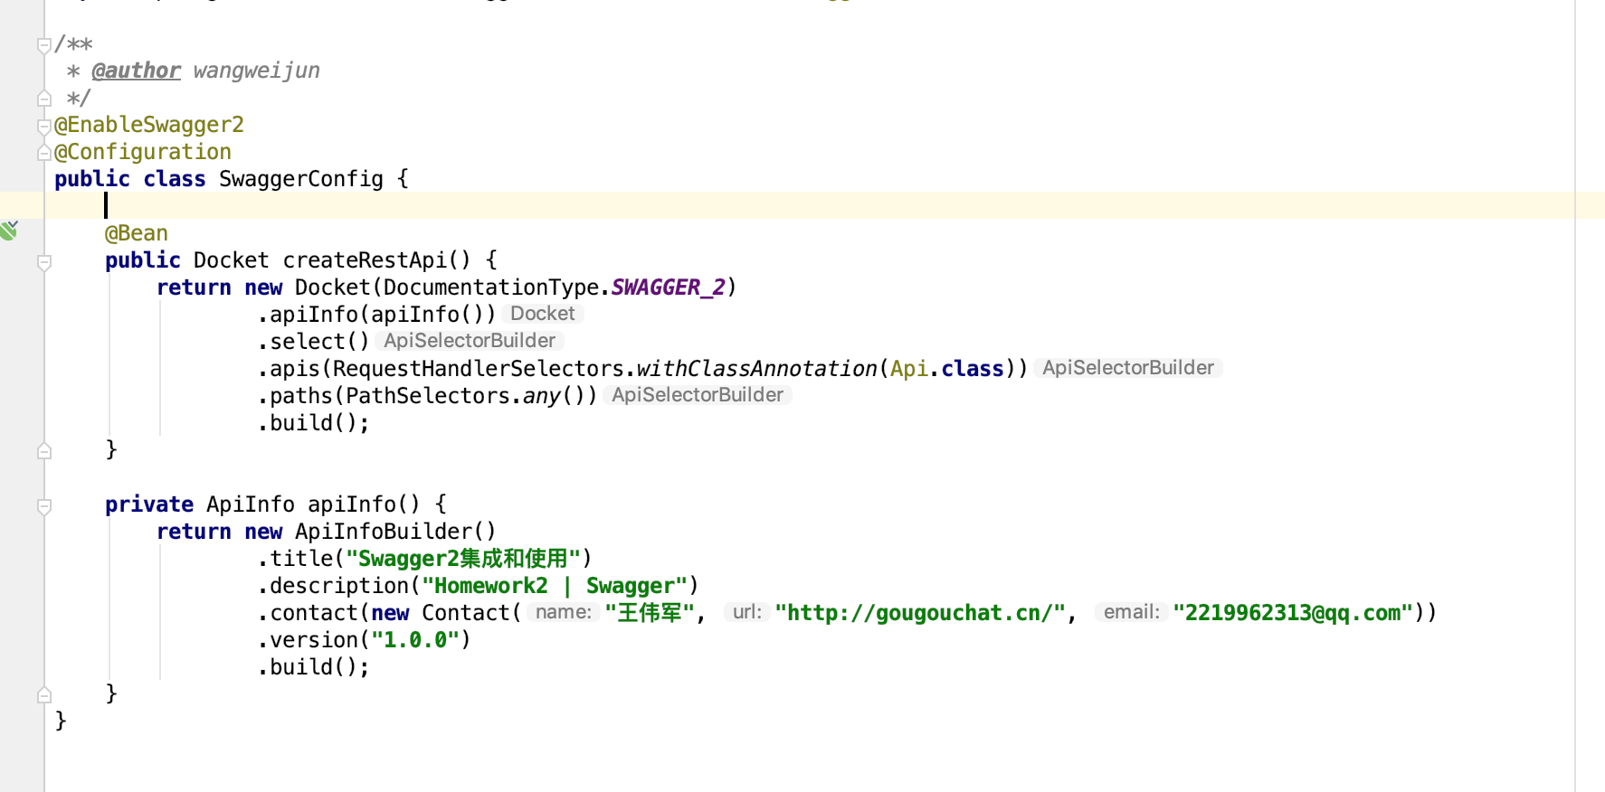

swagger2界面展示1：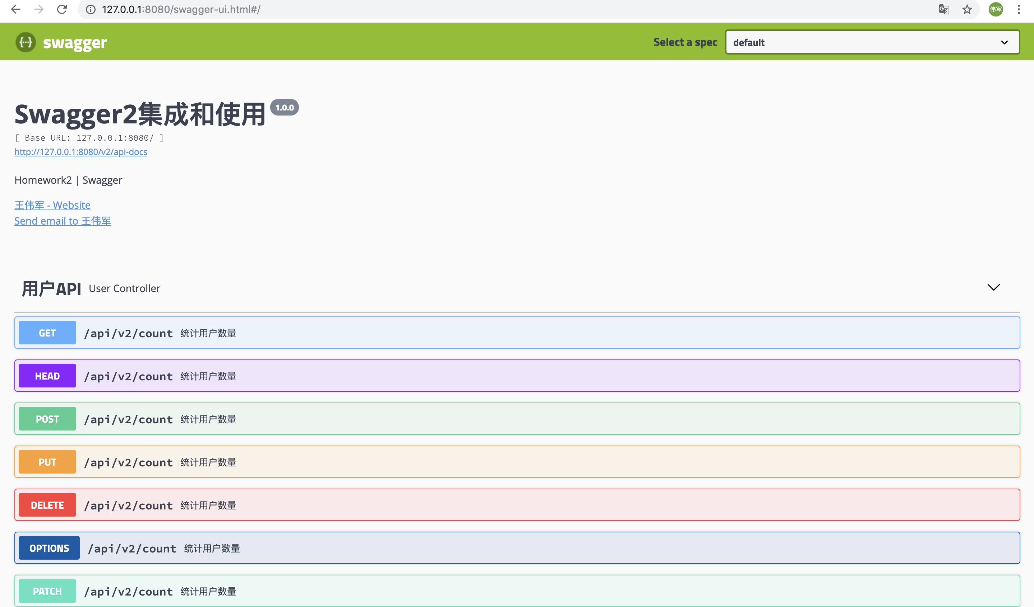

swagger2界面展示2：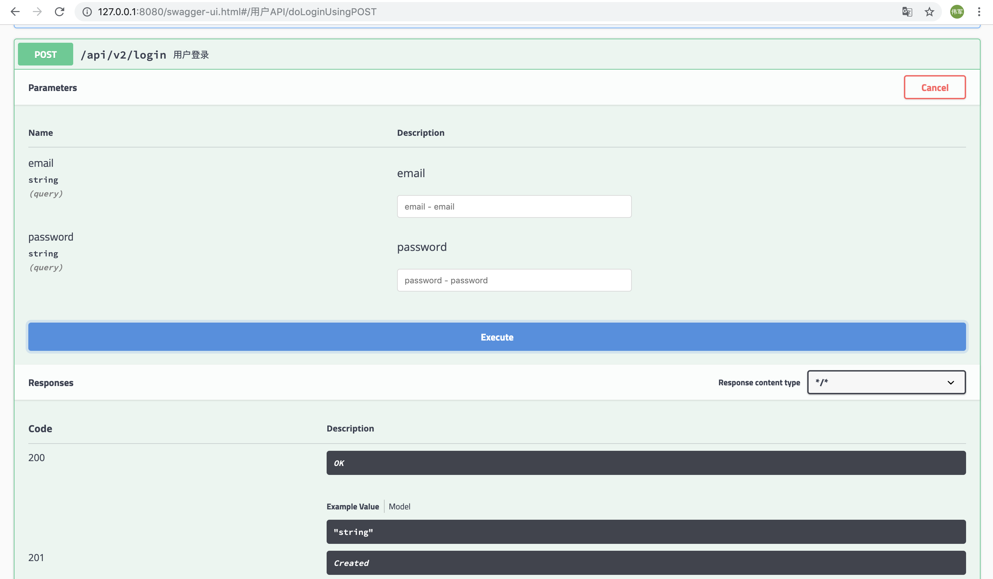

## 四、访问限制

通过google的guava工具包中的RateLimiter来实现api访问流量控制

